**产品说明文档**

目录

[一、文档说明 1](#_Toc477371668)

[1.1.文档属性 1](#_Toc477371669)

[1.2.历史修订 2](#_Toc477371670)

[二、产品说明 2](#_Toc477371671)

[2.1.产品综述 2](#_Toc477371672)

[2.2.产品功能图 3](#_Toc477371673)

[2.3.页面结构图 4](#_Toc477371674)

[2.4.产品原型图 5](#_Toc477371675)

[2.5.详细功能说明 5](#_Toc477371676)

[2.4.1.登录 5](#_Toc477371677)

[2.4.2.我的课表 6](#_Toc477371678)

[2.4.3.活动 6](#_Toc477371679)

[2.4.5.数据统计与数据收集 7](#_Toc477371680)

[三、全局功能说明 8](#_Toc477371681)

[3.1.字体说明 8](#_Toc477371682)

[3.2.页面交互说明 8](#_Toc477371683)

[3.3.提示框说明 9](#_Toc477371684)

[四、详细功能说明 10](#_Toc477371685)

# 一、文档说明

## 1.1.文档属性

|  |  |
| --- | --- |
| 文档名 | 产品需求文档 |
| 版本号 | 1.00 |
| 撰写人 | 朱陈超 |
| 撰写时间 | 2017/3/11 |

## 1.2.历史修订

|  |  |  |
| --- | --- | --- |
| 修改时间 | 修改内容 | 修改人 |
| 2017/3/11 | 撰写文档 | 朱陈超 |
|  |  |  |
|  |  |  |
|  |  |  |
|  |  |  |

# 二、产品说明

## 2.1.产品综述

|  |  |
| --- | --- |
| 用户人群 | 吉林大学中心校区本科生 |
| 产品定位 | 数据分析下的大学生时间合理化工具 |
| 项目简介 | 通过采集用户的数据（坐标，时间，操作偏好），  分析用户时间分配情况，  并通过游戏化的方式，  帮助用户改善时间分配情况。 |
| 项目背景 | 大学生时间使用偏向单一  大学生校园活动参与度不高 |

## 2.2.产品功能图

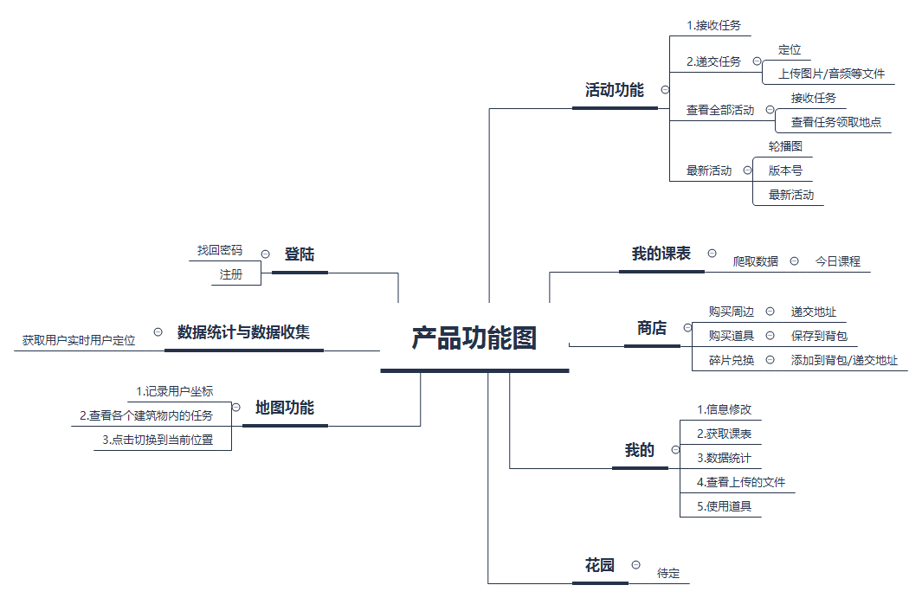

## 2.3.页面结构图

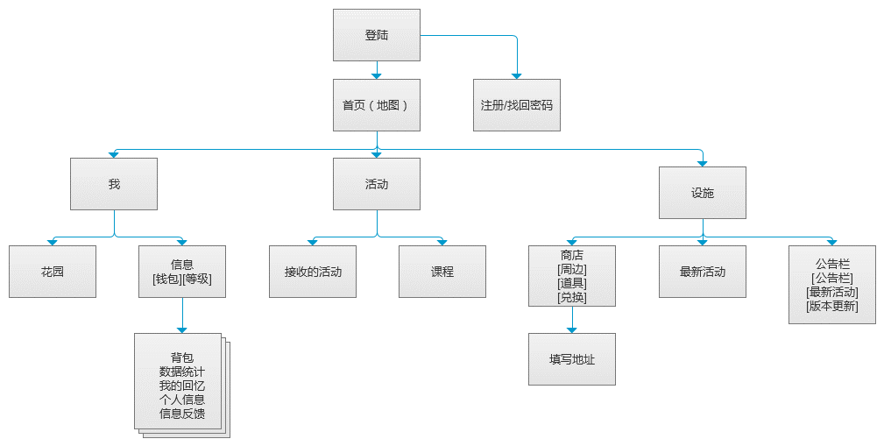

## 2.4.产品原型图

## 2.5.详细功能说明

### 2.4.1.登录

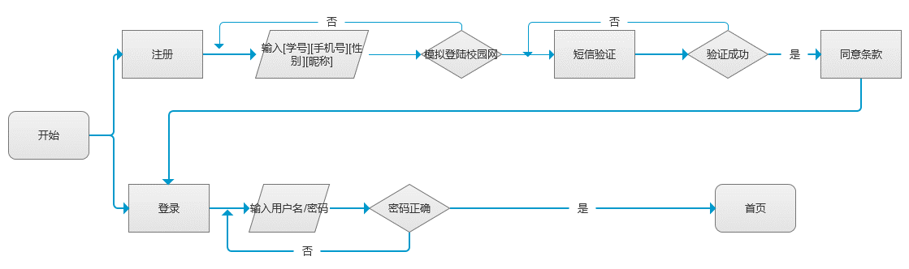

### 2.4.2.我的课表

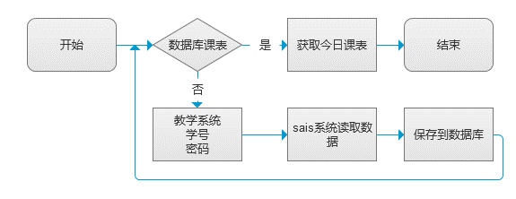

### 2.4.3.活动

（1）活动接收/查看

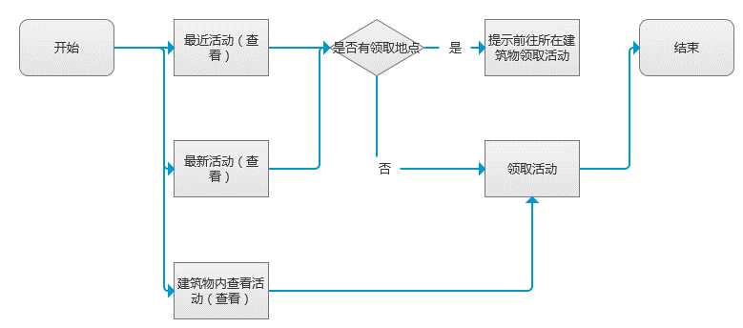

（2）活动递交

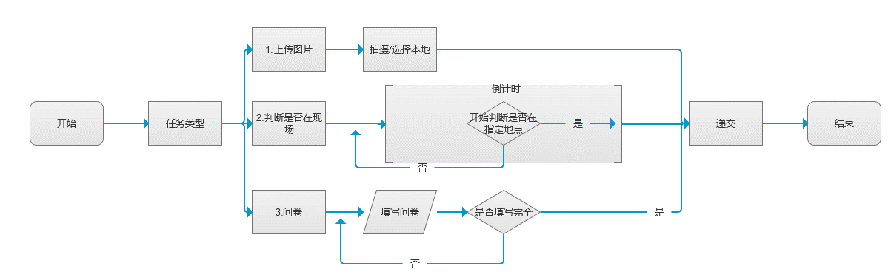

（3）申请新活动

**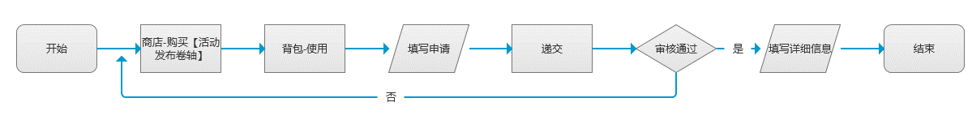**

#### 2.4.4.商店

**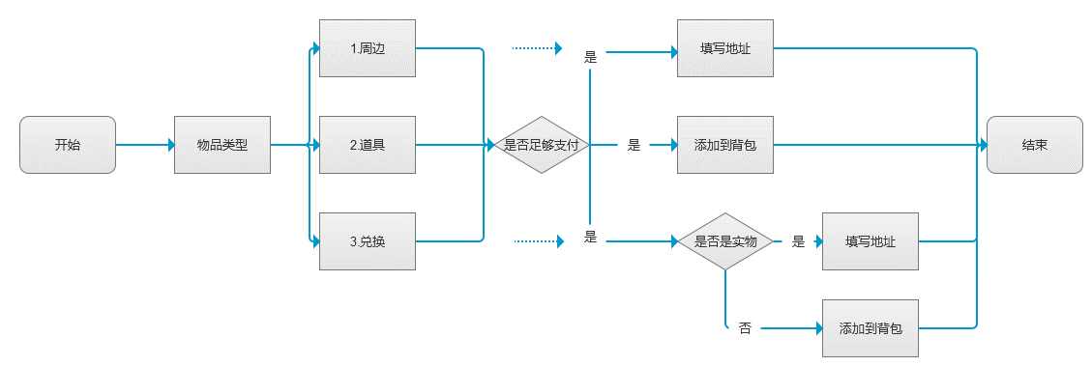**

## 2.4.5.数据统计与数据收集

**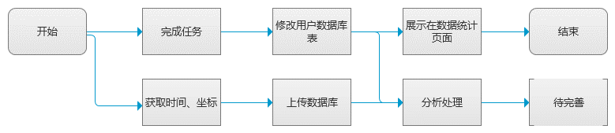**

# 三、全局功能说明

## 3.1.字体说明

|  |  |
| --- | --- |
| 字号 | 最小0.5rem  正文/标签0.6rem  小标题0.75rem  大题目1rem  最大1.25rem |
| 字体类型 | 微软雅黑 |
| 图标大小 | 普通图标1rem  物品小图片2rem  物品大图片width:60%页面图片 |
| 颜色 | 浅灰色#f2f2f2  黑色#353535  红色#e53939  橙色#ff6600 |

## 3.2.页面交互说明

|  |  |
| --- | --- |
| 页面间跳转 | 出现：左滑  退出：右滑 |
| 打开APP | 启动页->登陆页面 |
| 从后台打开APP | 继续原页面 |

## 3.3.提示框说明

|  |  |
| --- | --- |
| Toast样式 | 使用aui提供的toast样式  显示2000毫秒后自动关闭  内容：  1.加载中  2.请求超时  3.XX成功（登陆成功）  4.XX失败 |
| Dialog | 使用自带的alert |

# 四、详细页面说明

|  |  |  |
| --- | --- | --- |
| 1 | 登陆 | |
| 页面原型 | | |
| C:\Users\朱陈超\Documents\Tencent Files\583072068\FileRecv\MobileFile\Screenshot_2017-03-15-18-51-02_com.k583072068.dja.png | | |
| 触发条件 | | 如果之前登陆过，则自动保存并填写用户名、密码 |
| 前置条件 | | 打开app |
| 后置条件 | | 进入首页 |
| 页面样式 | | 按照原型设计 |
| 子页面 | | 注册  找回密码 |
| 2 | 首页 | |
| 页面原型 | | |
| C:\Users\朱陈超\Documents\Tencent Files\583072068\FileRecv\MobileFile\Screenshot_2017-03-15-18-51-02_com.k583072068.dja.png | | |
| 触发条件 | | 如果之前登陆过，则自动保存并填写用户名、密码 |
| 前置条件 | | 打开app |
| 后置条件 | | 进入首页 |
| 页面样式 | | 按照原型设计 |
| 子页面 | | 注册  找回密码 |